
DIVIERTETE BALANCEANDO ECUACIONES QUÍMICAS (SIMULADORES)

Nombres y apellidos _________________________________________________________________
Grado _____________
Fecha _____________

Objetivos de aprendizaje
- Identificar los conceptos previos referentes a ecuaciones químicas
- Balancea adecuadamente una ecuación química.
- Reconoce que el número de átomos de cada elemento se conserva en una reacción química
- Traduce de lo simbólico a representaciones moleculares de la materia

ACTIVIDAD 1. EXPLORA TU CONOCIMIENTO
Los estudiantes después de leer la introducción de balanceo de ecuaciones expresan tus ideas a partir de las siguientes preguntas:
¿Cómo identificar los reactivos y los productos en una ecuación química?
¿Cómo saber si una ecuación química está equilibrada?
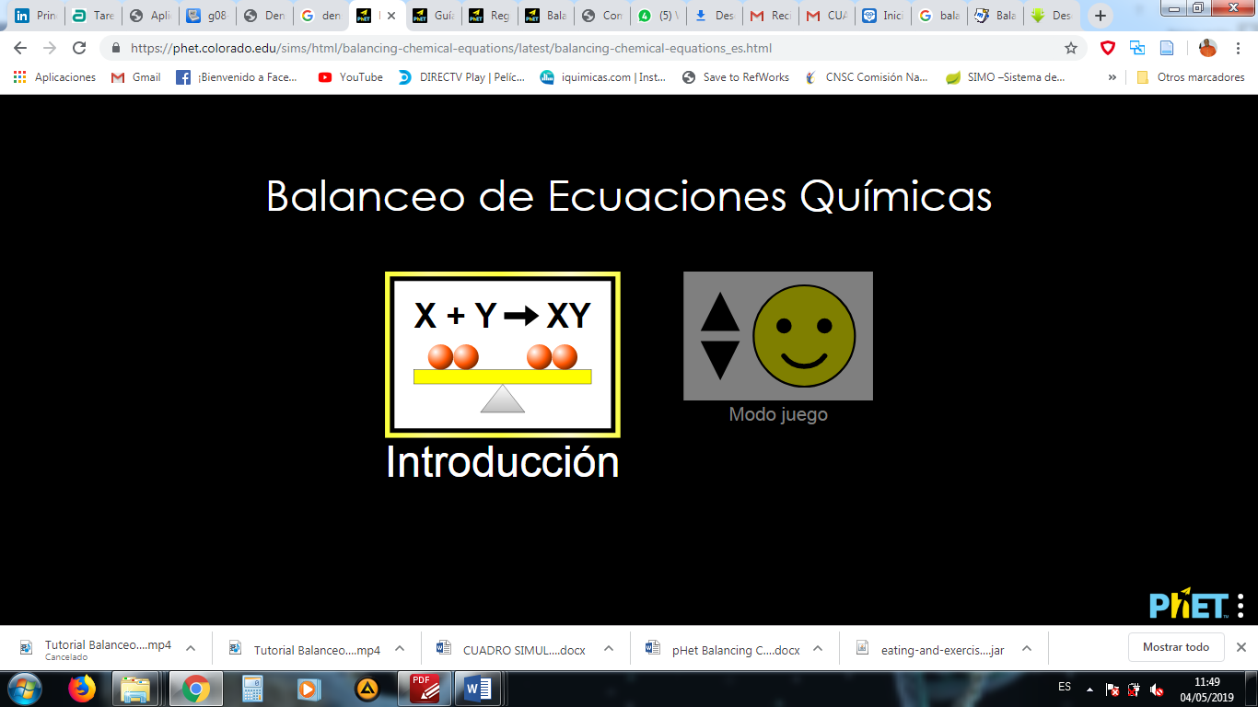
¿Qué puedes cambiar para equilibrar una ecuación?

ACTIVIDAD 2. AFIANZA TUS HABILIDADES CON EL SIMULADOR
- Se proyecta el video tutorial para afianzar la navegación del respectivo simulador
- Luego de terminar la proyección del video el estudiante utilizara el navegador de balanceo de ecuaciones para afianzar sus habilidades.
- Juega con el simulador en la parte introducción y realiza un documento en Word con los pantallazos de la realización de la parte introductoria de afianzamiento del simulador.
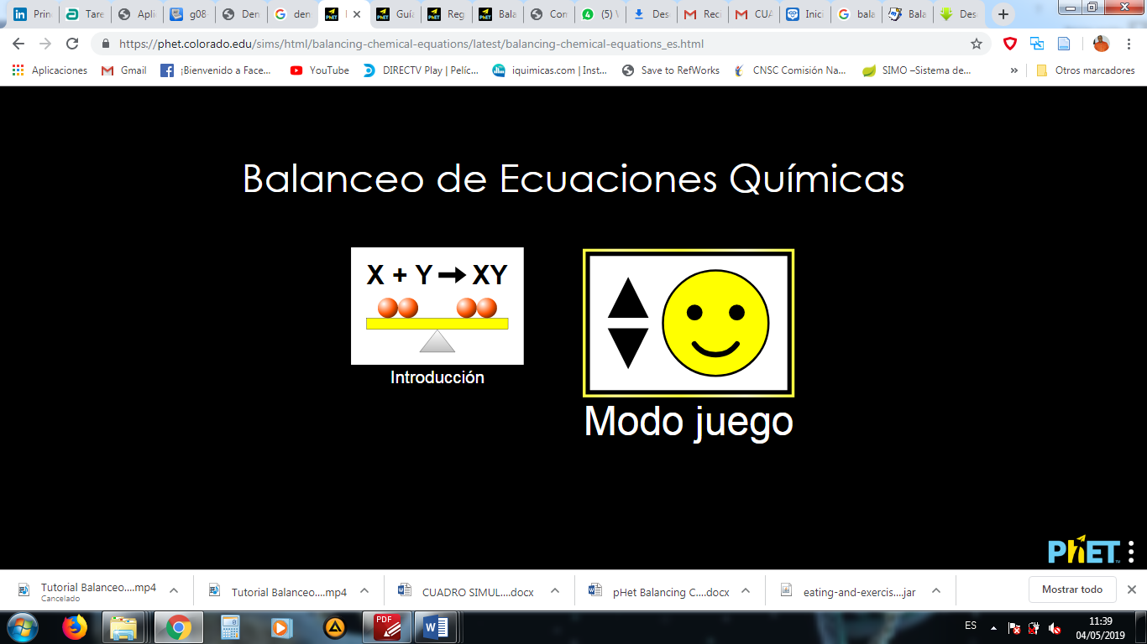

ACTIVIDAD 3. JUEGA Y DIVIÉRTETE CON LAS ECUACIONES QUÍMICAS.
- Ingresa al simulador en la parte modo juego en el nivel 1.
- Dentro del modo juego aplica todo lo aprendido para realizar el respectivo balanceo de ecuaciones químicas en el simulador.
- Socializa en clase los pantallazos de los respectivos ejercicios y contesta las siguientes preguntas:

¿Cuál fue la mayor limitante en el uso del simulador?
¿Alcanzó a identificar los conceptos más importantes para el balance de ecuaciones?
¿Proponga en que se puede mejorar el simulador?
JHON RAÚL SOTO JIMÉNEZ
BIÓLOGO- ESTUDIANTE DE MAESTRIA EN DIDACTICA DE LAS CIENCIAS NATURALES. UNIVERSIDAD DE CORDOBA

